PKP Polskie Linie Kolejowe S.A.
Biuro Komunikacji i Promocji
ul. Targowa 74, 03-734 Warszawa
tel. + 48 22 473 30 02
fax + 48 22 473 23 34
rzecznik@plk-sa.pl
www.plk-sa.pl

Warszawa, 19 września 2018 r.

Informacja prasowa
Połączenie kolejowe do portu lotniczego w Pyrzowicach z unijnym dofinansowaniem

Ponad pół miliarda złotych dofinansowania z Unii Europejskiej w ramach Programu Operacyjnego Infrastruktura i Środowisko 2014-2020 otrzymały
PKP Polskie Linie Kolejowe S.A. na rewitalizację i odbudowę częściowo nieczynnej linii kolejowej nr 182 Tarnowskie Góry – Zawiercie. Inwestycja zwiększy możliwości podróży koleją, w tym dojazd do lotniska w Pyrzowicach.
Dziś 19 września 2019 roku w Katowicach Centrum Unijnych Projektów Transportowych oraz PKP Polskie Linie Kolejowe S.A. podpisały umowę o dofinansowanie projektu
„Rewitalizacja i odbudowa częściowo nieczynnej linii kolejowej nr 182
Tarnowskie Góry – Zawiercie”. Całkowita wartość projektu to 741 792 400,82 741 mln zł netto, z czego dofinansowanie UE wynosi 503 132 631,78 zł netto.
- Dzięki realizacji projektu zwiększy się w regionie dostępność do kolei. W znaczący sposób poprawi się skomunikowanie lotniska w Pyrzowicach z miastami Śląska oraz
w sprawność kolei aglomeracyjnej na Śląsku. Projekt ma również istotne znaczenie
dla sprawnych przewozów towarowych – powiedział Ireneusz Merchel,
Prezes PKP Polskich Linii Kolejowych S.A.
Linia kolejowa na odcinku Zawiercie – Tarnowskie Góry stworzy dobre warunki dla połączeń Katowic z lotniskiem w Pyrzowicach i Zawierciem. Dojazd do portu lotniczego będzie możliwy od strony Tarnowskich Gór i Zawiercia. Orientacyjny czas przejazdu na lotnisko
z Tarnowskich Gór to ok. 17 minut natomiast z Zawiercia ok. 23 minuty. Linia, na którą
szykowana jest dokumentacja, będzie również bardzo ważną trasą obsługującą bocznicę
towarową CARGO MPL Katowice. Pozytywnie wpłynie na transportu towarów drogą kolejową i lotniczą. Obecnie trwa opracowywanie projektu. Roboty budowlane zaplanowano w latach 2020 - 2022.
Nowe przystanki i nowy standard starej linii
W ramach projektu dotyczącego linii Zawiercie – Tarnowskie Góry, PLK przygotowują
dokumentacje projektową na rewitalizację i odbudowę nieczynnego odcinka linii, elektryfikację, nowe przystanki osobowe i przebudowę już istniejących przystanków oraz zwiększenie
poziomu bezpieczeństwa.
Zakres projektu obejmuje budowę nowych przystanków osobowych: Miasteczko Śląskie
Centrum, Mierzęcice Łubne, Zawiercie Kądzielów oraz stacji Pyrzowice - Lotnisko, a także rezerwę terenu pod 2 nowe przystanki osobowe na terenie gminy Miasteczko Śląskie i Poręba.
Inwestycja przewiduje elektryfikację ok. 45 km linii oraz budowę dwupoziomowych skrzyżowań m.in. z autostradą A1 i drogą wojewódzką DW 913 Będzin – Pyrzowice (droga dojazdowa
do lotniska).
PKP Polskie Linie Kolejowe S.A. planują na tym odcinku prędkość maksymalną dla pociągów pasażerskich – 140 km/h, dla towarowych – 80 km/h, natomiast dopuszczalny nacisk na oś ma wynieść 221 kN/oś.

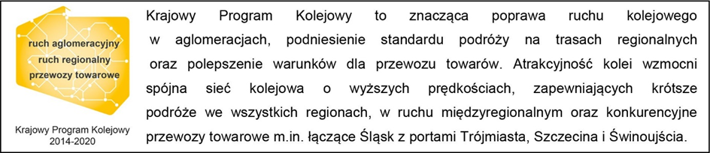Kontakt dla mediów:
Mirosław Siemieniec
rzecznik prasowy
PKP Polskie Linie Kolejowe S.A.
rzecznik@plk-sa.pl
tel.694 480 239

